Tin nóng

Lịch dạy học trên truyền hình cho học sinh cả nước từ 13-18/4/2020

- Các địa phương tiếp tục công bố lịch phát sóng chương trình học trên truyền hình từ 13-18/4 để cung cấp kiến thức trong thời gian học sinh nghỉ học vì Covid-19.

Kênh truyền hình giáo dục quốc gia VTV7
Nhằm hỗ trợ học sinh cả nước trong thời gian học tập ở nhà để phòng, chống dịch Covid-19, Bộ GD-ĐT tạo phối hợp với Đài Truyền hình Việt Nam tổ chức phát sóng Chương trình dạy học trên truyền hình. Điều này nhằm mục tiêu “tạm dừng đến trường nhưng không dừng việc học”.
Học sinh lớp 12 sẽ tham gia 9 môn học phát sóng lúc 9h30 từ thứ 2 - thứ 7; học sinh lớp 9 sẽ tham gia 3 môn học phát sóng lúc 14h30 từ thứ 2 - thứ 7.
Lịch phát sóng của tuần từ 13-18/4 như sau:

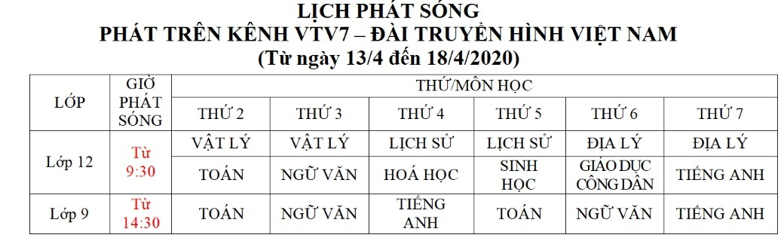

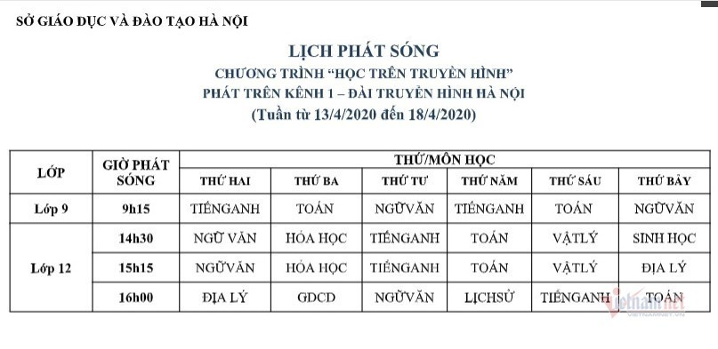
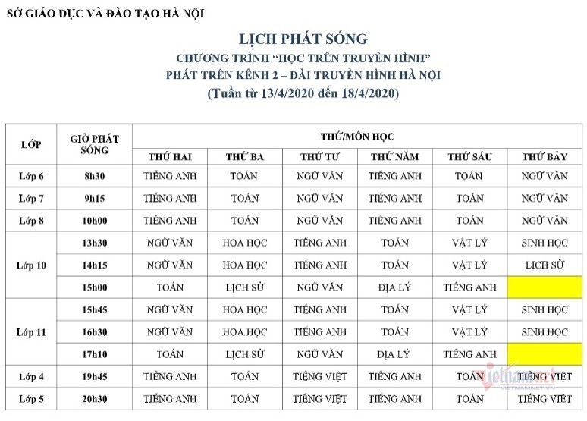
Lịch học qua truyền hình của học sinh TP.HCM

Từ ngày 13-18/4, TP.HCM sẽ tiếp tục thực hiện dạy học qua truyền hình với học sinh lớp 9 và 12. Học sinh có thể theo dõi trên kênh HTV trực tuyến, lịch phát sóng buổi sáng dành cho học sinh lớp 9, buổi chiều dành cho học sinh lớp 12.
Thông qua các bài giảng, học sinh TP.HCM sẽ học tiếp nối các kiến thức của học kỳ 2 năm học 2019-2020. Khi học sinh đi học trở lại, nhà trường xây dựng kế hoạch, giải pháp tổ chức rà soát, đánh giá kết quả học tập qua Internet, trên truyền hình.
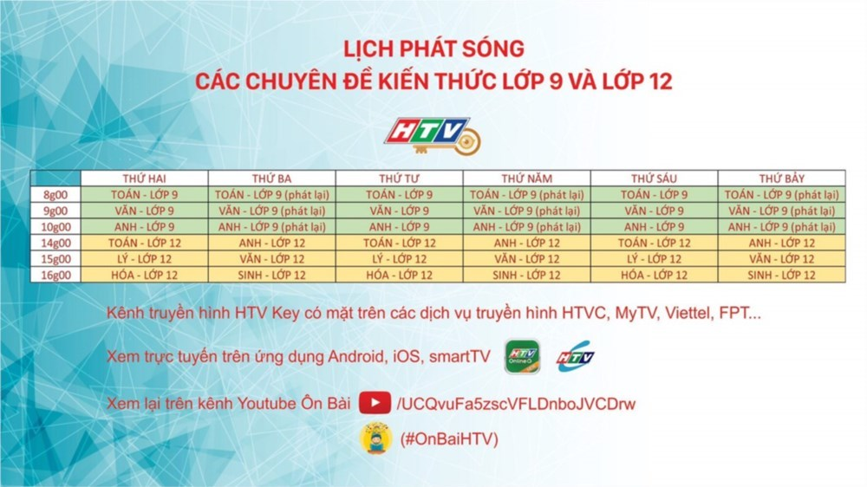
Lịch học qua truyền hình của học sinh Đà Nẵng

Kể từ ngày 13/4, Sở GD-ĐT Đà Nẵng sẽ phối hợp với Đài Phát thanh – Truyền hình Đà Nẵng thực hiện chương trình “Dạy học trên truyền hình”.
Chương trình thực hiện trên cơ sở tiếp nối các chương trình "Ôn tập lớp 12 trên truyền hình" và "Ôn tập lớp 9 trên truyền hình" đã được phát sóng thời gian qua. Chương trình sẽ giúp các em học sinh lớp 12 và lớp 9 tiếp thu kiến thức mới theo chương trình giáo dục phổ thông, giúp các em hoàn thành tiến độ chương trình theo quy định của Bộ GD-ĐT.
Chương trình "Dạy học trên truyền hình" được phát sóng vào khung giờ từ 9h đến 10h30 thứ 2 - thứ 7 đối với lớp 12; từ 14h30 đến 16h00 thứ Hai, thứ Tư, thứ Sáu đối với lớp 9 trên kênh DanangTV1, DanangTV2, Đài Phát thanh – Truyền hình Đà Nẵng và trực tuyến trên website www.danangtv.vn.
Lịch học cụ thể như sau:
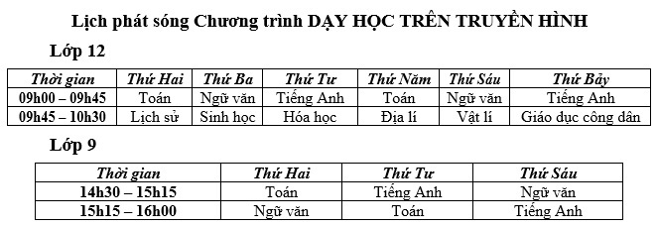

Lịch học qua truyền hình của học sinh Thừa Thiên – Huế
Ngoài việc dạy học cho học sinh khối 12 qua truyền hình với 9 môn học để thi THPT quốc gia từ 8h-9h40 và 3 môn học cho học sinh lớp 9 từ 15h-16h05, Sở GD-ĐT cũng phối hợp với Đài Phát thanh và Truyền hình tỉnh Thừa Thiên Huế tổ chức dạy học 2 môn Toán và Tiếng Việt dành cho học sinh đang học lớp 5. Lịch phát sóng cụ thể như sau:

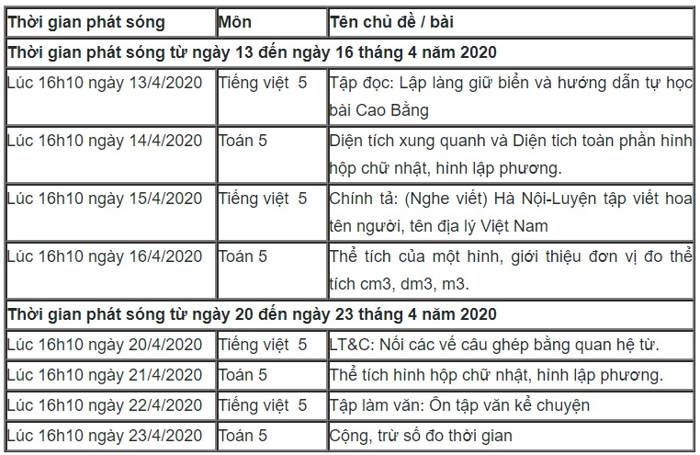

Lịch học qua truyền hình của học sinh Nghệ An
Chương trình dạy học trên truyền hình của Nghệ An phát sóng từ thứ 2 - thứ 7 hàng tuần vào khung giờ từ 17h – 17h45. Mỗi số phát sóng bài dạy có thời lượng 45 phút/môn học.
Đối với lớp 9 sẽ tổ chức dạy học 3 môn Toán, Ngữ văn và tiếng Anh. Lớp 12 sẽ tổ chức dạy 9 môn, gồm Toán, Ngữ văn, tiếng Anh, Vật lý, Hóa học, Sinh học, Lịch sử, Địa lý và Giáo dục công dân.
Từ ngày 13-18/4, học sinh lớp 9 học bài mới vào thứ 3, thứ 6; học sinh lớp 12 ôn tập 4 buổi vào thứ 2,4,5,7. Lịch học cụ thể như sau:
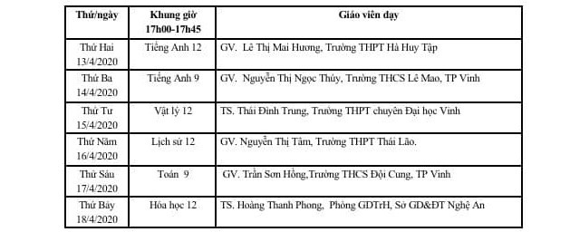

Lịch học qua truyền hình của học sinh Hải Phòng

Chương trình Ôn tập kiến thức dành cho khối lớp 9 và 12 được phát sóng từ thứ 2 - thứ 7 trên kênh THP, THP+ của Đài Phát thanh và Truyền hình Hải Phòng.
Thời gian phát sóng buổi sáng từ 8h30 – 9h15 các môn cho khối 9 (Toán, Ngữ văn, Tiếng Anh); chiều từ 14h30 – 16h45 các môn cho khối 12 (Toán, Ngữ văn, Vật lý, Hóa học, Lịch sử, Địa lý, Tiếng Anh, Sinh học, Giáo dục công dân).
Học sinh có thể xem lại chương trình trên kênh youtube THP và website của Đài Phát thanh và Truyền hình Hải Phòng: www.thhp.vn.
Lịch học các môn cụ thể như sau:
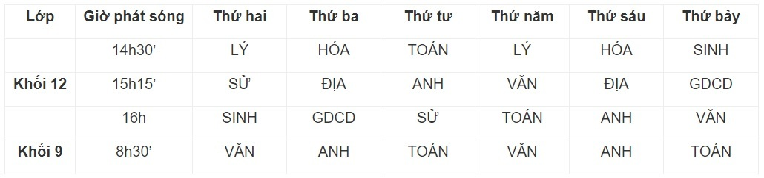

Lịch học qua truyền hình của học sinh Đồng Nai
Sở GD-ĐT Đồng Nai đã công bố lịch Phát sóng lại chương trình ôn tập kiến thức học kỳ I năm học 2019-2020 trên Đài Phát thanh và Truyền hình Đồng Nai từ ngày 13-18/4. Đây là địa phương đầu tiên phát sóng chương trình dạy học trên truyền hình.
Chương trình sẽ phát sóng buổi sáng bắt đầu từ 7h30, buổi chiều từ 13h50 theo các môn học. Lịch học cụ thể như sau:
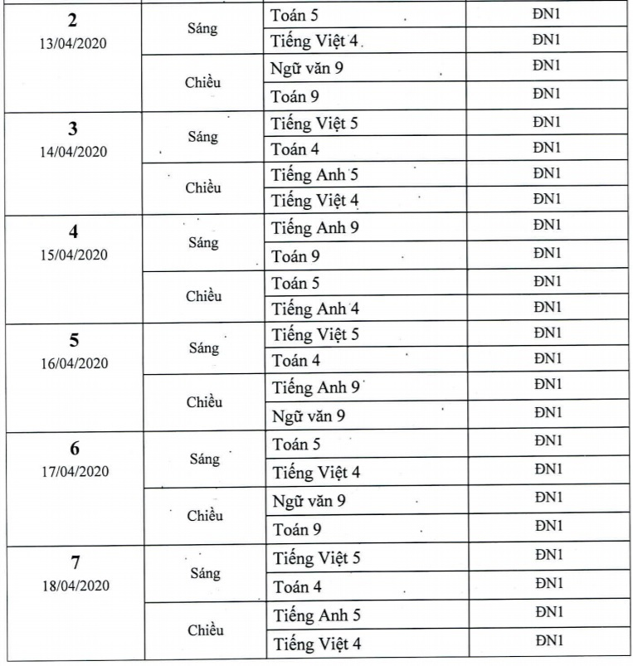
Kênh truyền hình giáo dục quốc gia VTV7
Nhằm hỗ trợ học sinh cả nước trong thời gian học tập ở nhà để phòng, chống dịch Covid-19, Bộ GD-ĐT tạo phối hợp với Đài Truyền hình Việt Nam tổ chức phát sóng Chương trình dạy học trên truyền hình. Điều này nhằm mục tiêu “tạm dừng đến trường nhưng không dừng việc học”.
Học sinh lớp 12 sẽ tham gia 9 môn học phát sóng lúc 9h30 từ thứ 2 - thứ 7; học sinh lớp 9 sẽ tham gia 3 môn học phát sóng lúc 14h30 từ thứ 2 - thứ 7.
Lịch phát sóng của tuần từ 13-18/4 như sau:

